РОССИЙСКАЯ ФЕДЕРАЦИЯ
ИРКУТСКАЯ ОБЛАСТЬ
УСТЬ – УДИНСКИЙ РАЙОН
АДМИНИСТРАЦИЯ
НОВОУДИНСКОГО СЕЛЬСКОГО ПОСЕЛЕНИЯ

ПОСТАНОВЛЕНИЕ

От 05.12.2019 г.№20
с.Новая Уда

Об определении схемы размещения мест (контейнерных площадок) накопления твердых коммунальных отходов в Новоудинском сельском поселении

В целях исполнения Федерального закона от 06.10.2003г. № 131 – ФЗ «Об общих принципах организации местного самоуправления в Российской Федерации», Федерального закона от 24.06.1998г. № 89-ФЗ «Об отходах производства и потребления», в целях упорядочения работы в сфере организации деятельности по сбору (в том числе раздельному (сбору) и транспортированию твердых коммунальных отходов, администрация Новоудинского сельского поселения»

Постановляет :

- Определить Схему размещения существующих мест (площадок) накопления твердых коммунальных отходов (приложение 1).
2. Настоящее постановление вступает в силу с 1 января 2020 года.
3. Опубликовать настоящее постановление в информационном издании «Новоудинские вести» и разместить и официальном сайте http://Новоудинское.рф/
4. Контроль за исполнением настоящего постановления оставляю за собой.

Глава Новоудинского
сельского поселения Г.А.Бакляк

Приложение 1
к реестру мест накопления ТКО
Схема расположения контейнерных площадок для сбора твердых коммунальных отходов Новая Уда ул. Горького.16Б

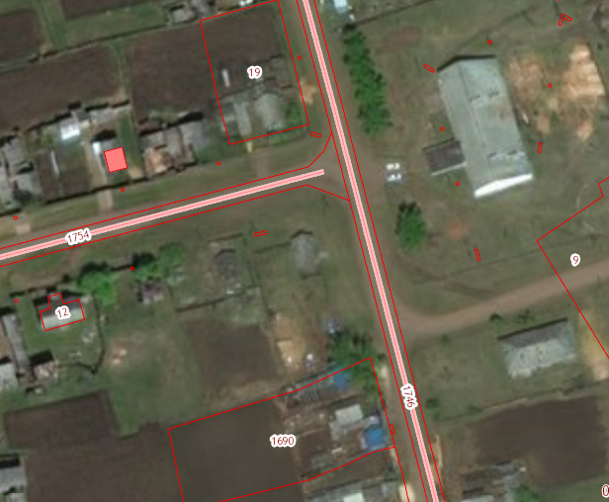

Схема расположения контейнерных площадок для сбора твердых коммунальных отходов с. Новая Уда ул. Горького,24Б

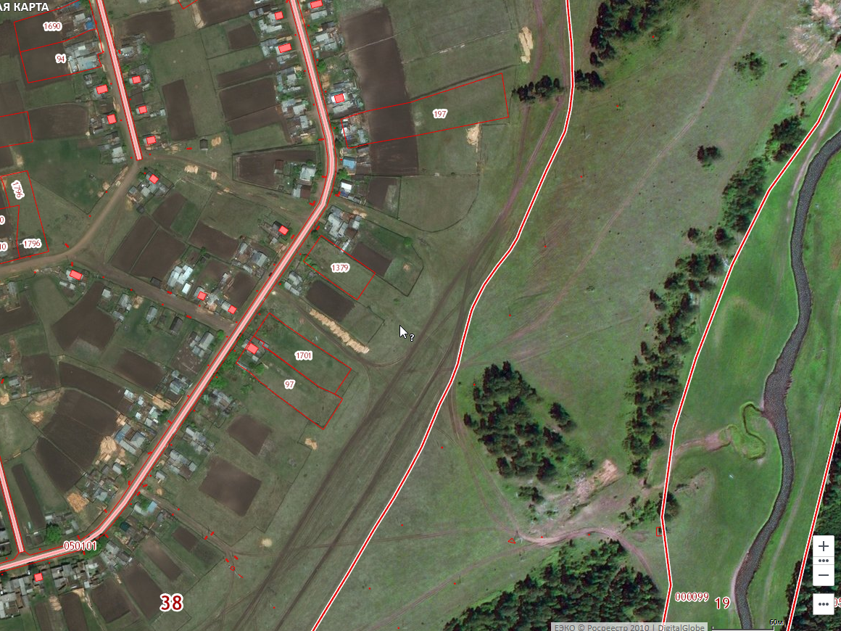

Схема расположения контейнерных площадок для сбора твердых коммунальных отходов с.
Новая Уда ул. Дзержинского,14Б

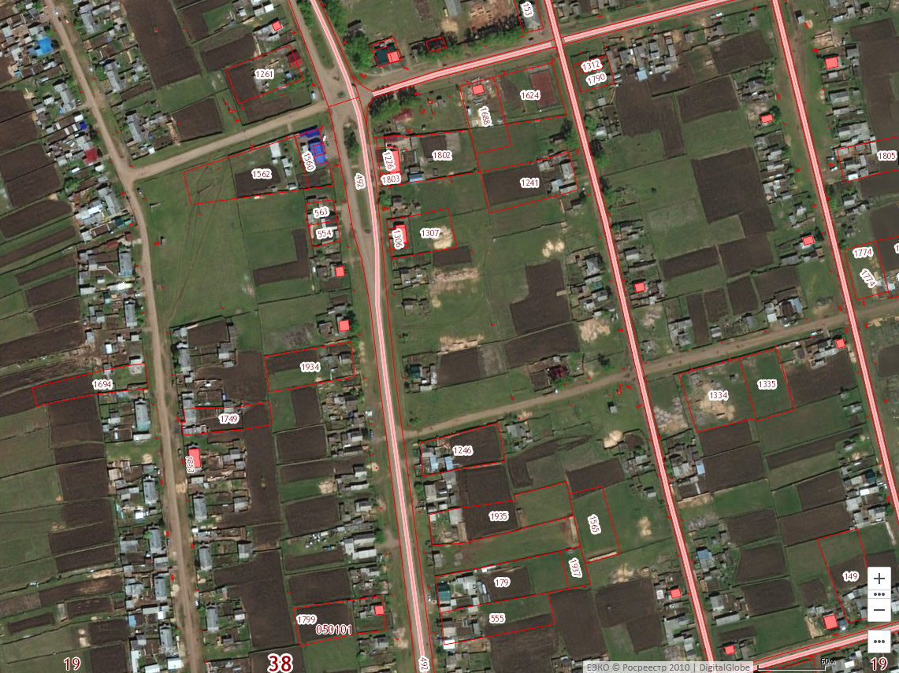

Схема расположения контейнерных площадок для сбора твердых коммунальных отходов с. Новая Уда ул. Дзержинского,23Б

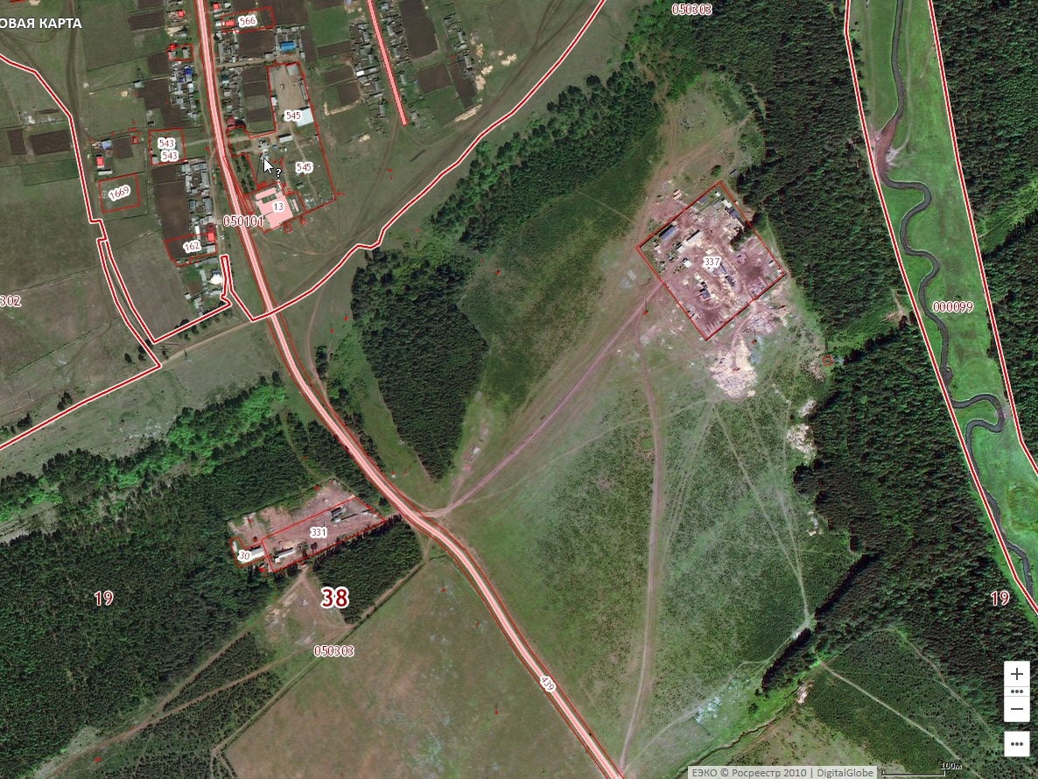

Схема расположения контейнерных площадок для сбора твердых коммунальных отходов с.Новая Уда ,ул. Кольцевая 6Б

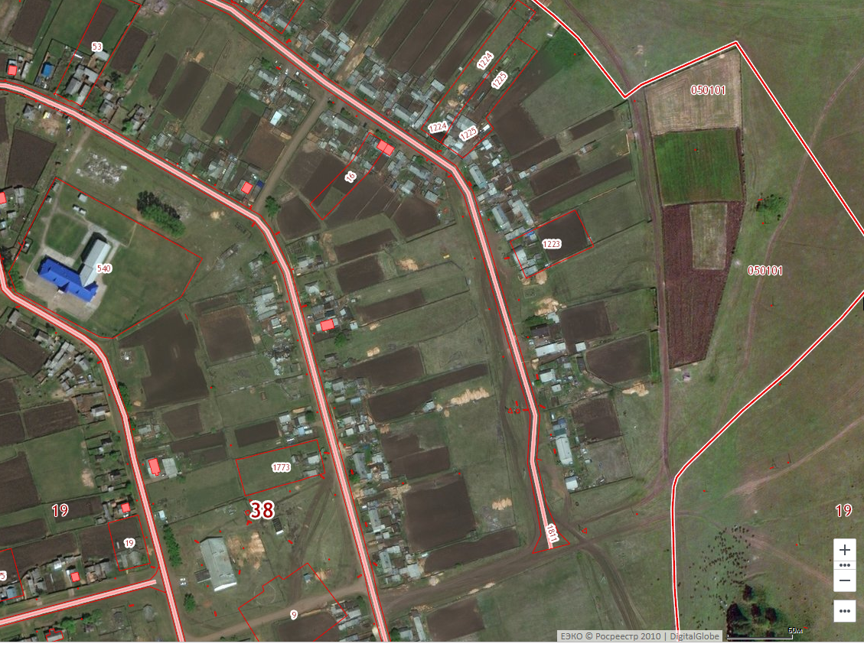

Схема расположения контейнерных площадок для сбора твердых коммунальных отходов с.Новая Уда ул. Кольцевая 15Б

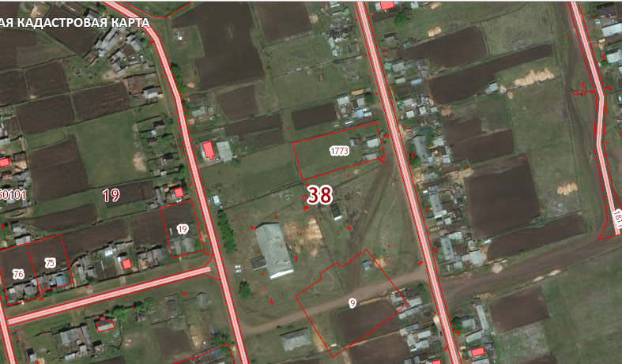

Схема расположения контейнерных площадок для сбора твердых коммунальных отходов с. Новая Уда ул.Ленина 2Б

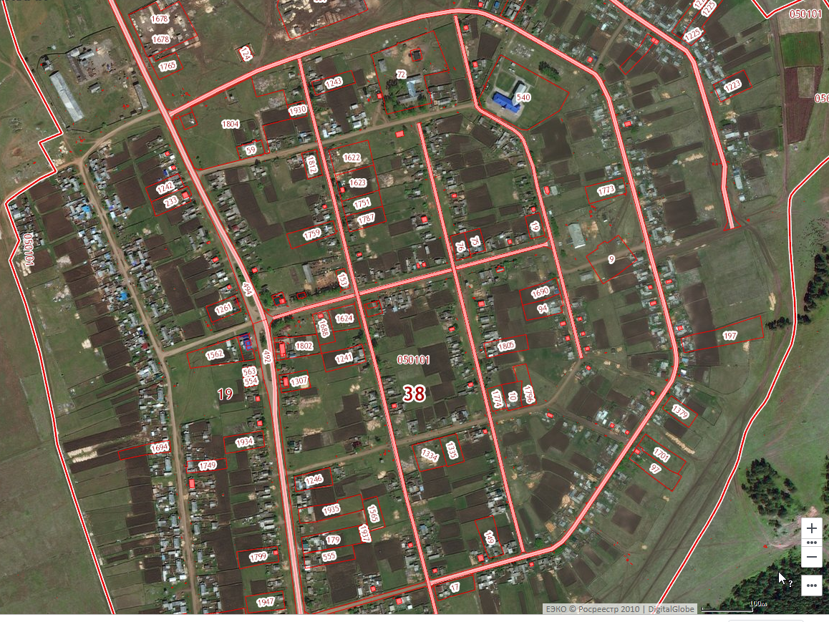

Схема расположения контейнерных площадок для сбора твердых коммунальных отходов с.
Новая Уда ул. Ленина 22Б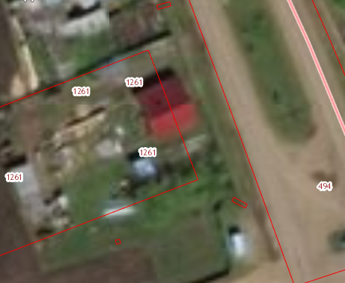

Схема расположения контейнерных площадок для сбора твердых коммунальных отходов с. Новая Уда ул. Набережная2Б

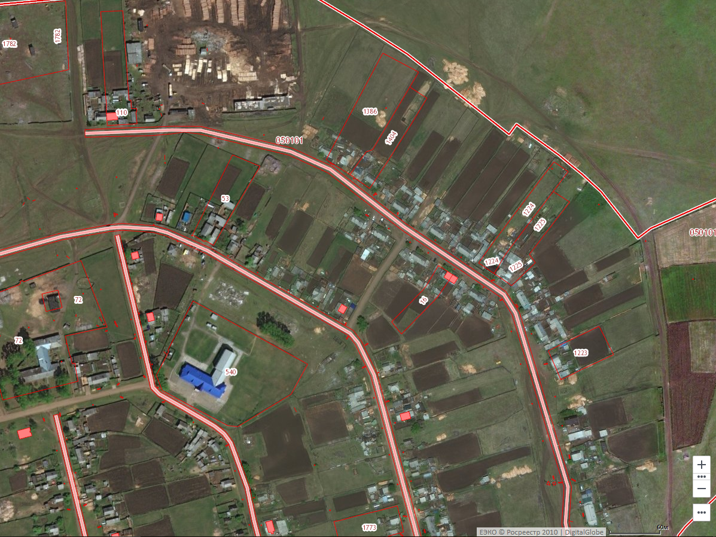

Схема расположения контейнерных площадок для сбора твердых коммунальных отходов с. Новая Уда ул. Советская 17Б

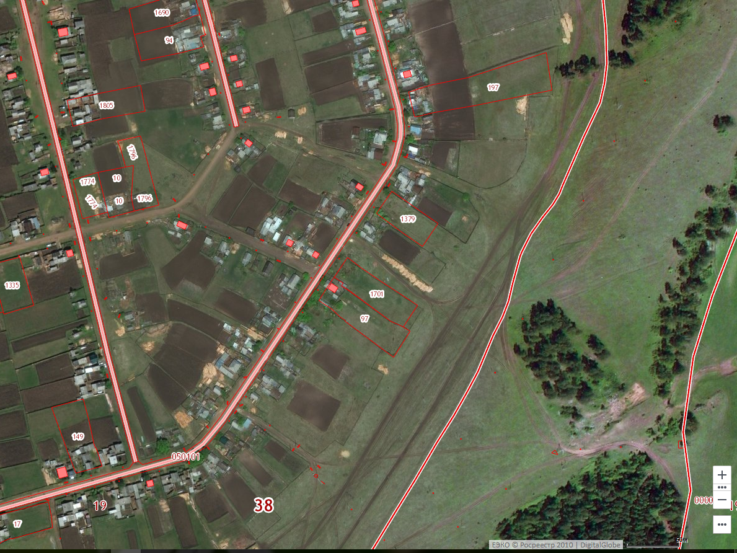

Схема расположения контейнерных площадок для сбора твердых коммунальных отходов с. Новая Уда ул. Юбилейная7Б

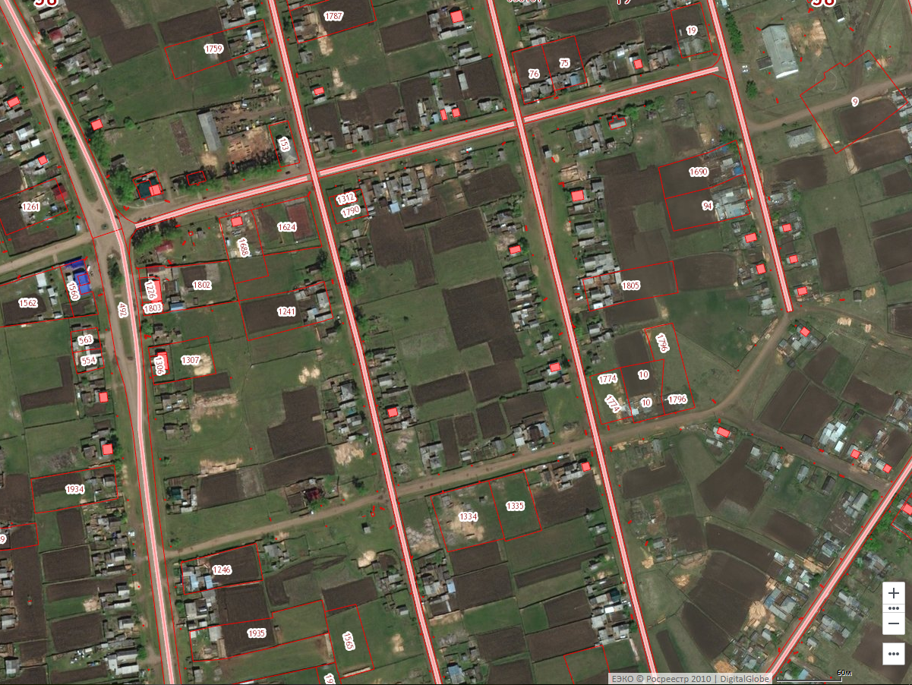

Схема расположения контейнерных площадок для сбора твердых коммунальных отходов д. Усть Малой ул. Ленина10Б

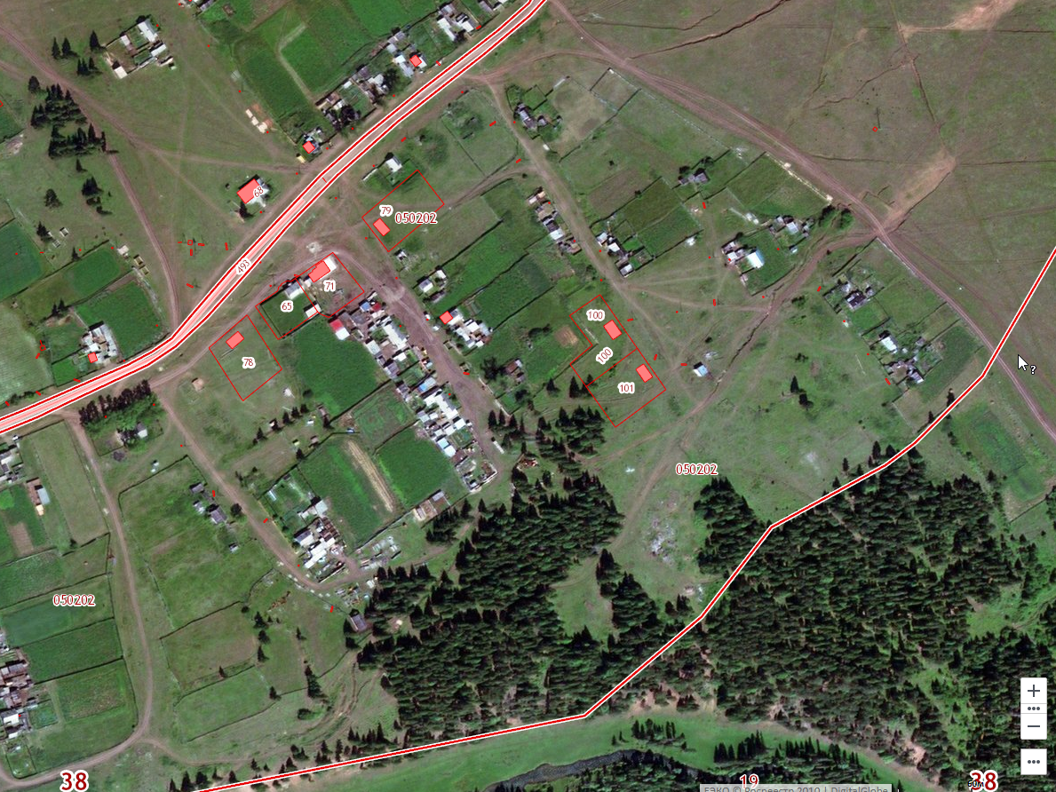

Схема расположения контейнерных площадок для сбора твердых коммунальных отходов д. Усть Малой ул. Лесная8Б

